**Ｗｅｂ申請の登録手順（スマートフォン）**

**１**空メールを送信する

お住まいの市のＱＲコードを読み取り、空メールを送信してください。

【宗像市】　　　　　　　【福津市】

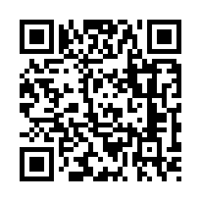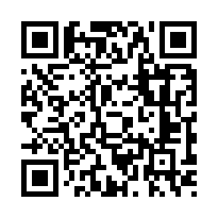

福津市のＱＲコードを読み取りください。

宗像市のＱＲコードを読み取りください。

　　※ＱＲコードが読み取れない場合は、次のアドレスに空メールを送信してください。

　　宗像市　　entry_40220@entry11.web119.info

　　福津市　　entry_40224@entry11.web119.info

**２**メールアドレスの認証（スマートフォン）

受信したメールから、登録案内のＵＲＬを選択すると、登録案内ページが表示されます。

「メールアドレス認証」を選択し、利用地域とメールアドレスを確認して送信してください。

　　メールアドレスに申請用のＵＲＬが送信されます。

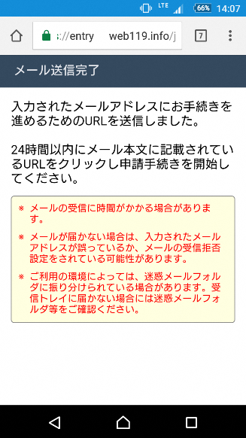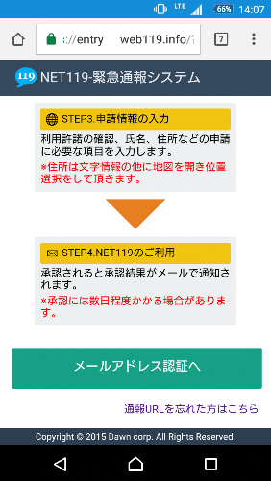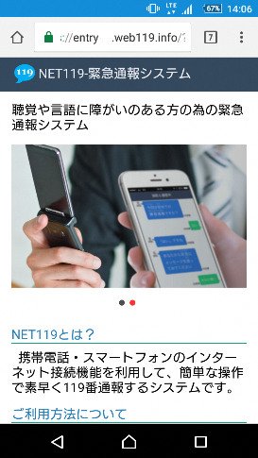

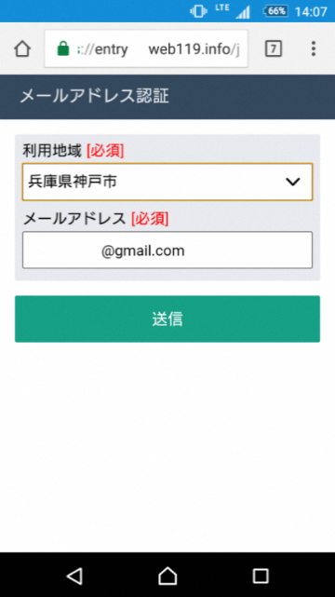

○○市

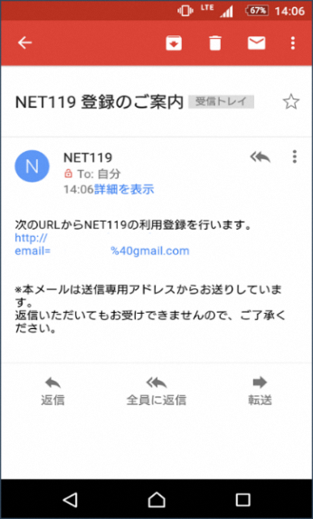

**https://xxxxxxxxxxxxxxxxxx**

メールアドレス送信完了のメールが届きます。

利用地域とメールアドレスを確認し、「送信」します。

ページをスクロールし、「メールアドレス認証」を選択します。

登録案内ページが表示されます。

受信したメールから、登録案内ページのＵＲＬを選択します。

**・申請ＵＲＬは、24時間以内にアクセスする必要があります。**

**・メールが届かない場合は、メールアドレスの再確認と迷惑メールの設定を確認してください。**

**３**登録規約の確認と登録申請（スマートフォン）

　　「ＮＥＴ119申請ＵＲＬのご案内」メールが届きます。

メール本文内のＵＲＬを開き、「ＮＥＴ119登録規約」を確認し、「同意する」を選択します。

申請情報を入力し、自宅の位置を指定して「次へ」を選択します。

内容を確認して「申請する」を選択します。

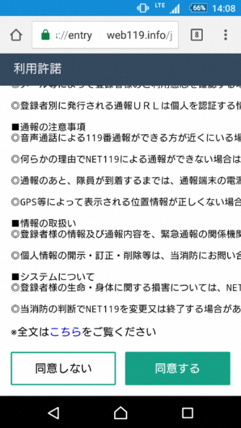

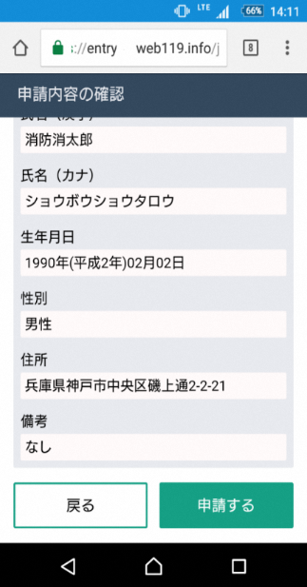

○○県○○市XXXXX

ショウボウタロウ

消防太郎

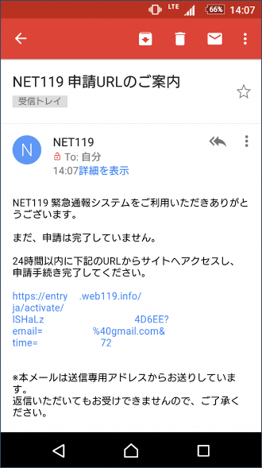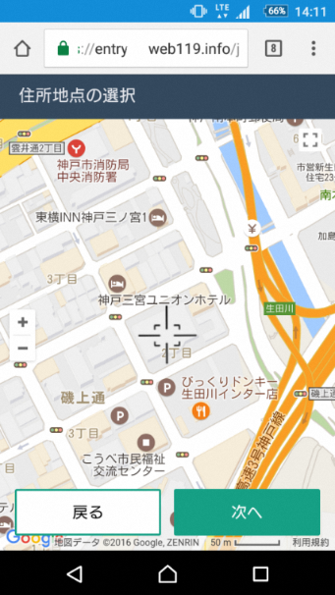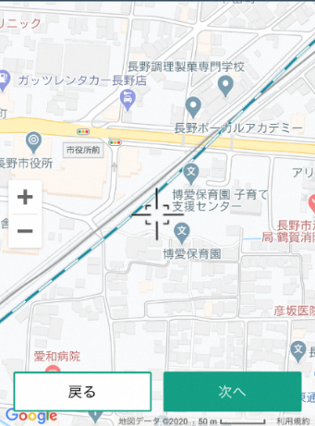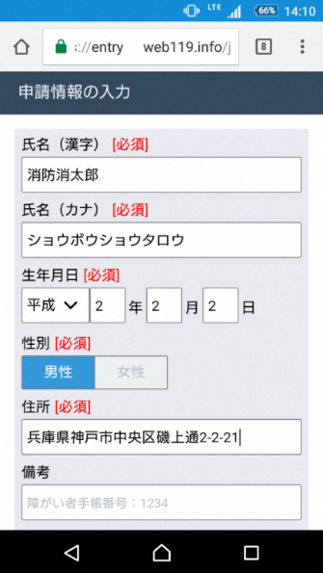

○○県○○市XXXXX

消防太郎

ショウボウタロウ

こちら

https://xxxxxxxxxxxxxxxxxxxxxx

内容を確認して「申請する」を選択します。

自宅の位置を指定して「次へ」を選択します。

申請情報を入力して「次へ」を選択します。

※住所は自宅の住所を入力します。

抜粋版のＮＥＴ119登録規約が表示されます。【こちら】を選択すると、規約全文が表示されます。

受信したメールから申請ＵＲＬを選択します。

**４**お気に入り・ホーム画面に登録（スマートフォン）

　 申請が承認された後、「通報ＵＲＬ」が届きますので、記載されたＵＲＬを選択します。

　　登録案内ページが表示されます。

　　ブックマークに登録し、「ホームにショートカットを追加」を選択します。

　　ホーム画面に「ＮＥＴ119」のアイコンが追加されます。



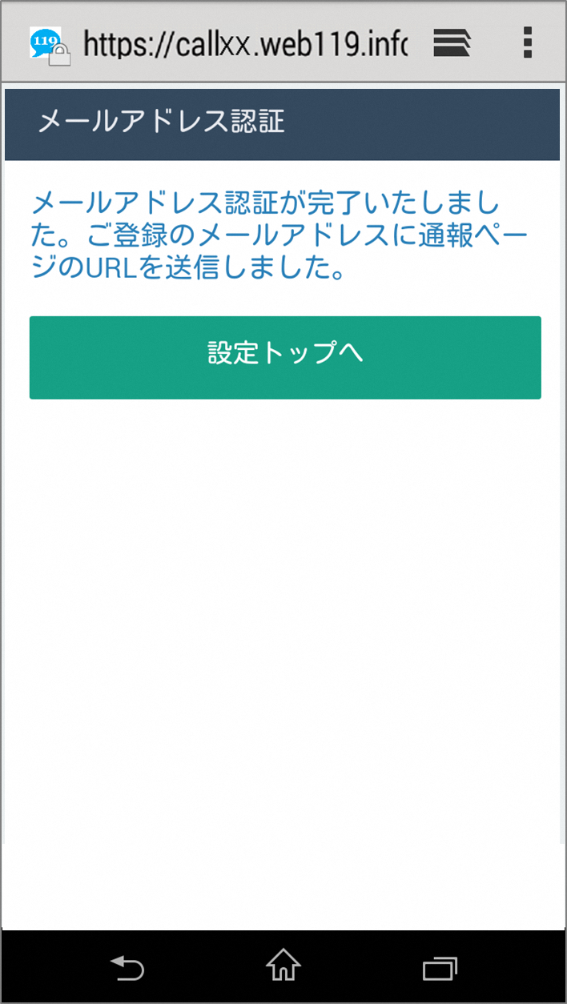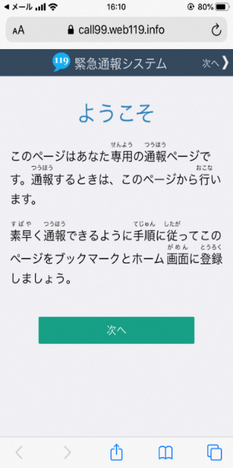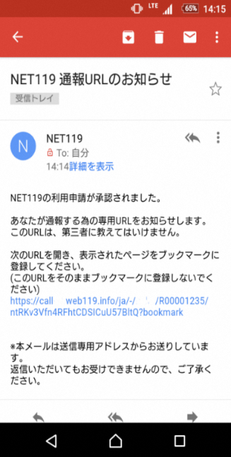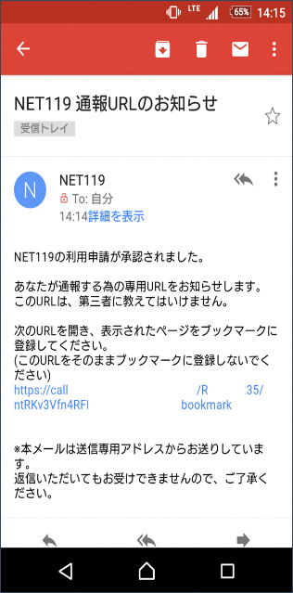

https://xxxxxxxxxxxxxxxxxxxxxx

ホーム画面に「ＮＥＴ119」アイコンが表示されます。

ホームにショートカットを追加します。

このページをブックマークに登録します。

通報ＵＲＬの登録案内ページが表示されます。

申請が承認された後、メールが届きます。記載されたＵＲＬを選択します。